งานจราจรสรุปผลการปฏิบัติงาน ประจำเดือน พฤศจิกายน 2567

วันที่ 1 พ.ย.2567 เวลา 07.00 น ชุดปฏิบัติการจราจร อำนวยความสะดวกด้านการจราจร ถนนสายสิชล – ท่าศาลา และหน้าโรงเรียนวัดประทุมทายการาม
วันที่ 4 พ.ย.2567 เวลา 07.00 น ชุดปฏิบัติการจราจร อำนวยความสะดวกด้านการจราจร ถนนสายสิชล – ท่าศาลา และหน้าโรงเรียนวัดประทุมทายการาม
วันที่ 5 พ.ย.2567 เวลา 07.00 น ชุดปฏิบัติการจราจร อำนวยความสะดวกด้านการจราจร ถนนสายสิชล – ท่าศาลา และหน้าโรงเรียนวัดประทุมทายการาม
วันที่ 6 พ.ย.2567 เวลา 07.00 น ชุดปฏิบัติการจราจร อำนวยความสะดวกด้านการจราจร ถนนสายสิชล – ท่าศาลา และหน้าโรงเรียนวัดประทุมทายการาม
วันที่ 7 พ.ย.2567 เวลา 07.00 น ชุดปฏิบัติการจราจร อำนวยความสะดวกด้านการจราจร ถนนสายสิชล – ท่าศาลา และหน้าโรงเรียนวัดประทุมทายการาม

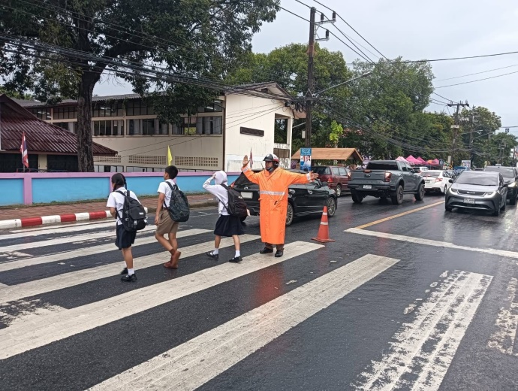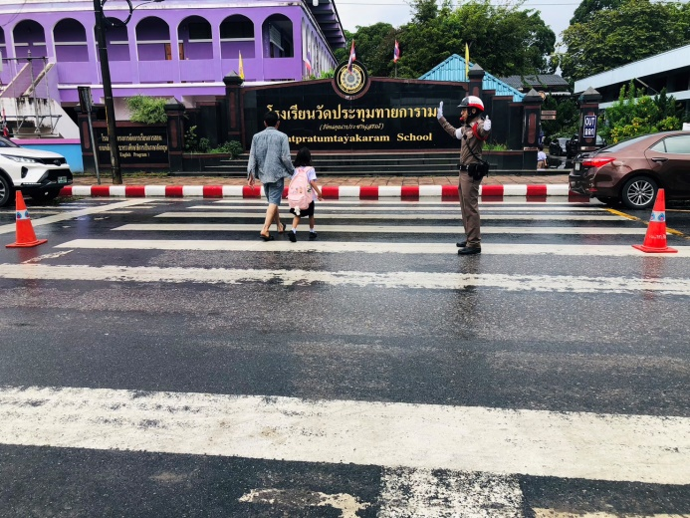

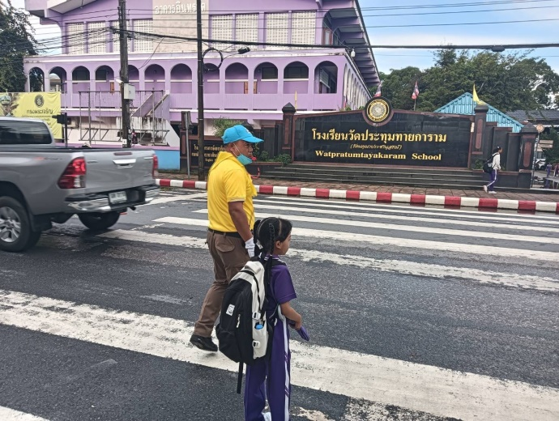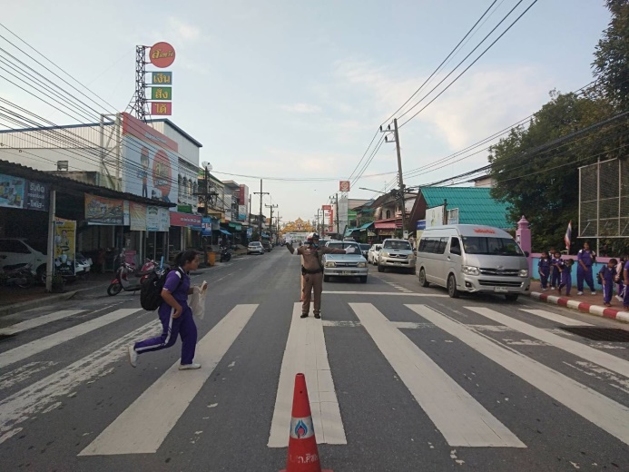

ภาพตั้งจุดตรวจกวดขันวินัยจราจร

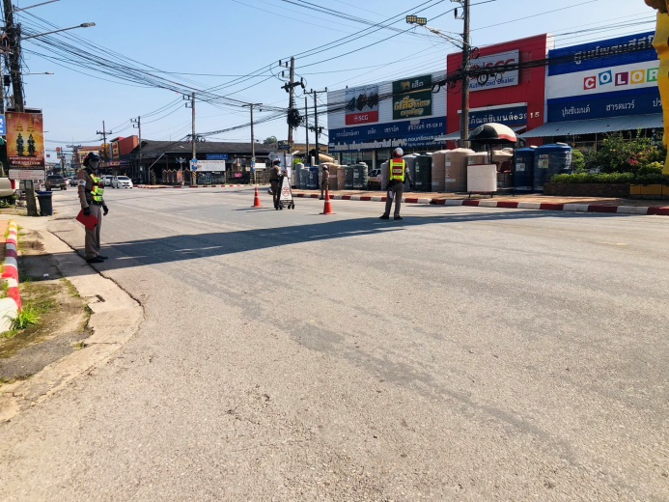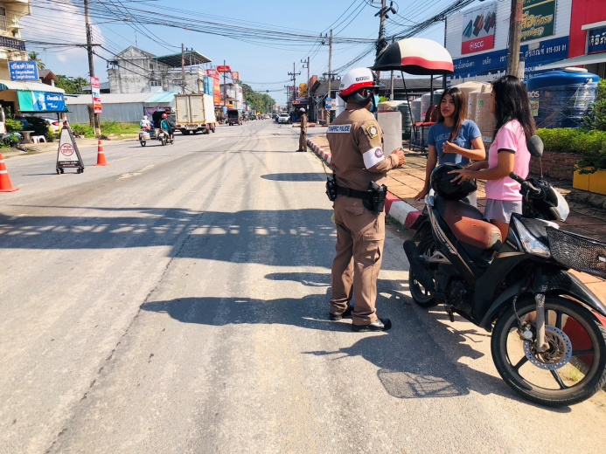

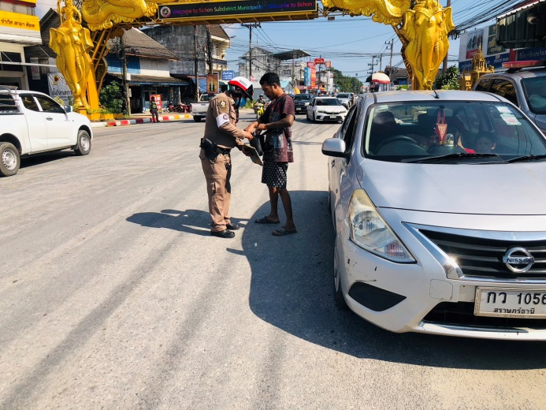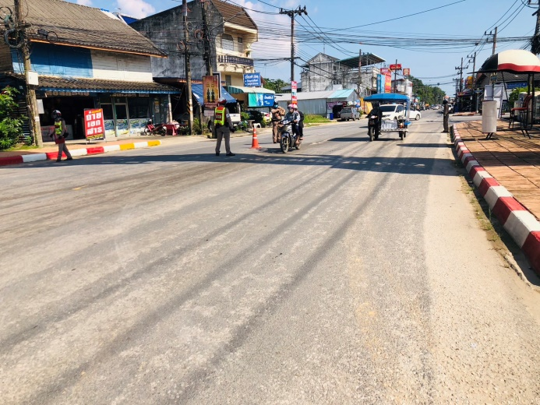

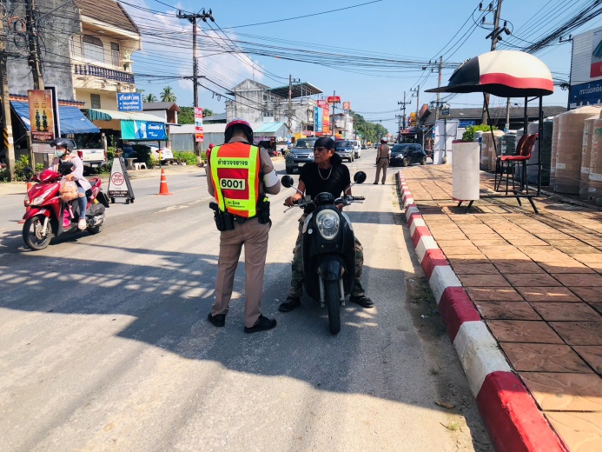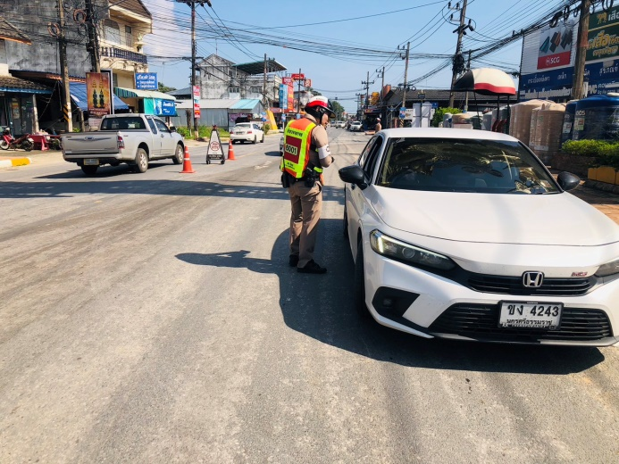

ผลการจับกุม 10 ข้อหาหลัก ช่วงวันที่ 1 -30 พ.ย.2567

ลำดับ | ข้อหา | จำนวน/ราย
1 | ไม่สวมหมวกนิรภัย | 14
2 | อุปกรณ์ส่วนควบ จยย.ไม่ถูกต้อง | 0
3 | เมาสุรา | 0
4 | ไม่คาดเข็มขัดนิรภัย | 0
5 | ไม่มีใบอนุญาตขับขี่ | 22
6 | ขับรถเร็วเกินกำหนด | 0
7 | ขับรถฝ่าสัญญาณไฟ | 0
8 | ขับรถแซงรถในที่คับขัน | 0
9 | ขับรถย้อนศร | 0
10 | ใช้โทรศัพท์ขณะขับรถ | 0
รวม |  | 36
 | ป้ายทะเบียน | 3

